Тема 16. Обробка природної мови
Обробка природної мови (NLP - Natural Language Processing) - область, що знаходиться на перетині інформатики, штучного інтелекту та лінгвістики. З розвитком голосових інтерфейсів і діалогових систем, NLP стала однією з найважливіших технологій штучного інтелекту. Повне розуміння та відтворення змісту мовного фрагменту - надзвичайно складне завдання, оскільки людська мова має особливості:
- Це специфічна система усвідомленої передачі змісту сказаного або написаного.
- Це символьна система, для якої притаманна адаптивність, надійність та простота для опанування.
- Символи мови використовуються для спілкування по кількох каналах: звук, жести, текст, зображення і подібне.
- Природній голос не вимагає спеціальних знань і навичок, забезпечує всіх людей рівними можливостями.
Технології обробки природної мови давно вирішують вузькі завдання: пошукові системи обробляють запити з врахуванням семантики мови, сучасні перекладачі пристойно відображають загальний зміст фрази на інших мовах, голосові асистенти роблять все менше помилок, а спеціальні архітектури нейронних мереж дозволяють витягувати актуальну інформацію з довільних текстів.
Основним завданням в NLP на сьогодні постає створення універсальних мовних моделей і архітектур, які будуть оперувати з текстом і голосом за допомогою однієї системи “End-To-End”. Системи, які будуть «розуміти» інформацію і зможуть взаємодіяти з користувачем подібно до людини з певним багажем знань.

Основні напрямки досліджень NLP
- Мовні технологій:
  - Розпізнавання мови (STT - Speech-to-Text).
  - Синтез мови (TTS - Text-to-Speech).
  - Голосова біометрія (Voice Biometry).
- Розуміння природної мови (NLU – Natural Language Understanding).
  - Голосовий інтерфейс (Voice User Interface).
  - Діалогові системи, голосові помічники, чат-боти, системи «Питання-Відповідь».
  - Машинний переклад (Machine Translation).
- Інші сфери взаємодії «людина-машина».

Мовні технології
Мовні технології складаються з кількох складних напрямів.
- Розпізнавання мови. Перетворення мовного повідомлення у текст, бажано з максимальною точністю і якістю.
- Синтез мови. Завдання, зворотне до розпізнавання – озвучення тексту голосом так, щоб було зрозуміло для людини.
- Голосова біометрія. Визначення за голосом багатьох важливих характеристик людини: стать, вік, емоційний стан та ідентифікація особи.
На базі мовних технологій реалізуються алгоритми розуміння природної мови та складні системи: голосові інтерфейси, діалогові системи, інтелектуальні помічники, машинні перекладачі тощо.

Розпізнавання мови
Розпізнавання мови - це процес перетворення мовного сигналу в цифрову інформацію. Це є одним з найскладніших технічних завдань, що відноситься до систем штучного інтелекту. Машинне перетворення мови в текст і голосової відповіді увійшли в повсякденне життя і поставлені на комерційний потік.
Стрибок у розвитку мовних технологій стався завдяки зменшенню вартості обчислювальних ресурсів та використанню нейронних мереж для вирішення багатьох завдань. У розпізнаванні мови використовуються останні досягнення в області машинного навчання, що сприяють високій точності розпізнавання.

Основні сфери застосування машинного розпізнавання мови:
- Системи голосового обслуговування та інтерактивні автовідповідачі. Найбільшого поширення набули в контакт-центрах, сервісах самообслуговування, онлайн-банкінгу: привітання, голосове меню, озвучення стану рахунків тощо.
- Ідентифікація особи. Використовується великими банками для підтвердження особи користувача за голосовим відбитком, для голосового підпису, а також в системах безпеки.
- Аналітика дзвінків і переговорів. Призначена для оцінки відгуків клієнтів, підвищення якості роботи операторів, виявлення трендів при зверненнях до служби підтримки або відділів з продажу.
- Голосове управління. Застосовується в багатьох сферах людської діяльності: в Інтернеті для пошуку інформації, в побуті для керування домашніми приладами, в системах «розумний будинок», навігаторах, управління автотранспортом, в мобільних додатках для виконання певних завдань.

Методи розпізнавання мови
На сьогодні сформувалося багато методів розпізнавання мови, у загальному їх можна розподілити на наступні типи:
- Розпізнавання голосових міток та окремих команд. Побудовано на роздільному проголошенні і подальшому розпізнаванні слова або словосполучення з невеликого тематичного словника. Використовується у відносно простих системах, призначених для виконання заздалегідь записаних голосових команд.
- Пошук ключових слів. Розпізнавання окремих ділянок мови, які містять задані слова чи словосполучення. Широко використовується контекст, підлаштування за рахунок додаткових даних, наприклад, контекст фрази або використання тематичного словника для даної предметної області. Застосовується в пошукових системах, а також в системах моніторингу мовлення.
- Розпізнавання за граматикою. Розпізнавання фраз, що відповідають певним заданим правилам (граматиці). Широко застосовується в системах голосового самообслуговування: користувача можуть попросити вимовити дату, будь-які номери, прізвища, адреси, підтвердити будь-яку дію словами «так» або «ні».
- Розпізнавання лексичних елементів мови. Найскладніша технологія: вона переводить мову в текст, не обмежуючись при цьому заданою граматикою. При його реалізації з потоку мови виділяються окремі звуки і скласти з них слова. Ситуацію ускладнює те, що одна і та ж фраза, вимовлена ​​різними людьми в різній обстановці, буде звучати по-різному і давати несхожі один на одного сигнали. Саме цей підхід і використовується в сучасних системах розпізнавання мови, що надають високу якість та достовірність розпізнавання.
Для подальшого розуміння матеріалу слід розтлумачити основні терміни, які закладено в алгоритмах розпізнавання мови.
Речення та повідомлення складаються зі слів, слова - зі складів і морфем, склади і морфеми - з фонем і алофонів.
- Морфема — найменша частина слів, що має певне змістовне значення.
  - Морфеми – це цеглинки, з яких складаються слова: корінь, префікс, суфікс, постфікс, основа, закінчення, інтерфікс.
  - Приклад: [комп’ютер/н/ий]
- Фонема - це найменша звукова одиниця мови. Фонемою може бути як окремий звук, так і поєднання декількох звуків, що на слух сприймається як один звук. В слов’янських мовах є близько 50 фонем.
  - Приклад: [к] [о] [м] [п] [йу] [т] [е] [р] [н] [и] [й]
  - Характеристиками фонеми є сенони - початок, середина або кінець фонеми.
- Алофон – це конкретний мовний звук, що обумовлений конкретним фонетичним оточенням. Всі реально вимовлені звуки - це алофони, що об'єднуються у відносно невелике число фонем.
  - Приклад: [к] [о] [м] [п] [й] [у] [т] [е] [р] [н] [и] [й]

Попередня обробка звукових сигналів
Попередня обробка мовного сигналу призначена для видалення шумів і сторонніх сигналів, частотний спектр яких знаходиться поза спектром людської мови. Відфільтрований звуковий сигнал проходить скрізь аналого-цифрове перетворення і оцифровується.
Зазвичай, системи розпізнавання мови не вимагають для своєї роботи спеціальних пристроїв. Попередню обробку звукового сигналу можна зробити за допомогою стандартного звукового адаптера, встановленого в пристрої чи комп'ютері. Додаткова цифрова обробка звукового сигналу (наприклад, частотна фільтрація) може виконуватися центральним процесором комп'ютера.
Важливим етапом попередньої обробки вхідного сигналу є нормалізація рівня сигналу. Це дозволяє зменшити похибки розпізнавання, пов'язані з тим, що диктор може вимовляти слова з різним рівнем гучності. Якщо вхідний звуковий сигнал має занадто малий рівень гучності, то після нормалізації може з'явитися шум. Для успішної роботи системи розпізнавання мови необхідно відрегулювати оптимальним чином чутливість мікрофона. Втім, надмірна чутливість може привести до спотворень сигналу і до збільшення похибки розпізнавання мови.
Вимовлений голосовий запит пристрій (комп’ютер чи смартфон) записує і надсилає до серверу.
Там запис розділяється на багато маленьких фрагментів - фреймів. На кожну секунду мови доводиться сто фреймів. Вони тривають по 25 мілісекунд і слідують один за одним, перекриваючи попередній фрейм, як черепиця, щоб інформація на стиках не втрачалася.
Спектр сигналу масштабується і після ряду перетворень для кожного фрейма обчислюють коефіцієнти. Кожен фрейм піддається ряду перетворень, в результаті яких виходить близько 40 коефіцієнтів, що описують його частотні характеристики.
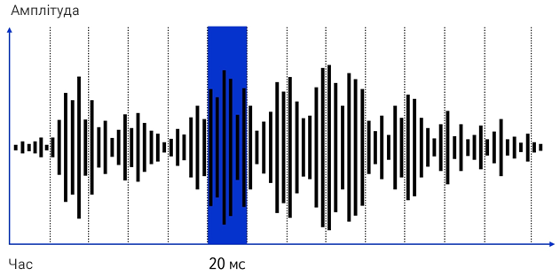
Правильно інтерпретувати оброблені звуки допомагають акустична та мовна моделі.
Акустична модель
Фрейми надходять на вхід акустичної моделі, яка обчислює розподіл ймовірностей, яке сполучення фонем закладено в кожній частині цього звуку. Цьому модель вчиться на великому корпусі начитаних дикторами текстів та їх транскрипцій (сотні годин розміченої мови). Збільшення бази сприяє зростанню якості навчання моделі, але за краще є правильна підготовка даних і акуратний запис транскрипцій, що дозволяє з прийнятною якістю навчатися на відносно невеликій базі.
Як матеріал для прикладів беруться різноманітні аудіозаписи: офіційні промови на публічних заходах, діалоги з фільмів, аудіокниги, любительські відеоролики в Інтернеті та багато різних джерел. Спеціально підготовлені фахівці слухають записи, пишуть, що було сказано в цій промові, і позначають, де були шуми чи фонові розмови.
Найскладнішим завданням в розпізнаванні мови є відокремлення основного спікера від фонових. Це завдання називається «вечірка з коктейлем»: коли багато народу, всі говорять, чутно обривки фраз, гримить музика на фоні, і треба здогадатися, хто є основним спікером, чий голос потрібно розпізнати.
Для розпізнавання особливостей мови і, зокрема, акцентів створюють бази текстів від людей, що мають певні особливості у вимовлянні. Великої допомоги надає автоматичний збір аудіозаписів від різних сервісів: навігаторів, голосових пошукових запитів, ігрових та розважальних додатків. В результаті накопичуються максимально можливі варіанти звучання довільної природної мови. Ці дані використовуються в навчанні акустичної моделі і у підсумку вона вміє правильно розуміти будь-які акценти, логопедичні недоліки мови та особливості темпу вимовляння.
Алгоритм акустичної моделі зіставляє промову з відповідним текстом. Після ознайомлення з достатньою кількістю матеріалів і накопичивши достатню статистику збігів, модель визначає, якому звуку з такими характеристиками відповідає яка фонема, іншому звуку - інша, і так далі.

Рівні розпізнавання мовлення
Розпізнавання промови є багаторівневим процесом. На кожному з 3 рівнів сигнал кодується представниками попередніх рівнів:
- Виділення звукових елементів мови (фонеми та алофони).
- Виділення складів і морфем.
- Виділення слів, речень та повідомлення.
При переході з рівня на рівень передаються і деякі додаткові ознаки, тимчасові залежності і відносини між сигналами. Збираючи сигнали з попередніх рівнів, вищі рівні містять більший об'єм інформації, і можуть здійснювати управління процесами на нижчих рівнях.
Звуки мови є різноманітними, оскільки звучання фонеми залежить від того, в якій частині слова вона знаходиться - на початку, середині або наприкінці, і які фонеми її оточують. Наприклад, [а] між двома голосними у поєднанні «на аудіозапису» відрізняється від [а] між приголосними в слові «бак». Тому, для якісного розпізнавання фонема є занадто грубою одиницею.
Щоб точніше змоделювати вимову фонеми вживають наступне
- Кожна фонема поділяється на три частини: умовні початок, середину і кінець.
- Використовується фонетичний алфавіт, який враховує позицію і контекст фонем. Він складається з тисяч елементарних одиниць різноманітних поєднань і комбінацій. З цим набором і працює технологія розпізнавання мови.
Для розпізнавання фонем та алофонів застосовуються нейронні мережі та їх ансамблі. До ансамблів застосовують навчання без вчителя, при якому відбувається статистична обробка всіх сигналів, що надходять на вхід нейронної мережі. Ансамблі формуються відповідно до сигналів, що найчастіше зустрічаються. Запам'ятовування рідкісних сигналів відбувається пізніше і вимагає контролю вищого рівня.
В алгоритмах розпізнавання також закладається голосова біометрія - це класифікатор, який навчається на багатьох різних розмічених аудіозаписах з певною ймовірністю розпізнавати особу диктора: чоловік або жінка, приблизний віковий діапазон. Звичайно, іноді бувають помилки - голоси деяких жінок схожі на дитячі, а у літньої людини молодий, бадьорий голос.

Мовна модель
Якщо людина не може зрозуміти або не розчула все звуки, тоді вона добудовує слово виходячи з контексту. Для цього люди спираються на власний мовний досвід: якщо співрозмовник скаржиться на закладений ніс, можна зрозуміти, що у нього «нежить», а не «дежить». Аналогічно працює система розпізнавання, тільки замість мовного досвіду вона використовує мовну модель.
Мовна модель описує відповідну тематичну область та містить загальні відомості. Наприклад, для навігатора - це тексти на географічну тематику (адреси, назви організацій і так далі), для пошуку в Інтернеті - тематика пошукових запитів, все, що люди запитують в пошуковому рядку. Щоб знати все різноманіття слів та словоформ, наголоси, стійкі та поширені поєднання слів, контекст вживання мовна модель навчається на текстах, у великій кількості (терабайти тексту).
Під час навчання мовна модель звертає увагу не на відповідність звуків і фонем, а на те в які послідовності - тобто слова і фрази – зазвичай, складаються фонеми.
Мовна модель працює з ланцюжком ймовірних фонем. Акустична модель після обробки частотних ознак фрейма, видає не одну конкретну фонему, а кілька - і в кожної з них свій коефіцієнт ймовірності. Наприклад, у разі «нежиті» акустична модель надає дві приблизно однакових ймовірних фонеми на початку слова - [н] і [д]. Мовна модель призначена вирішити цю суперечність. Під час навчання слово «дежить» зустрічалося їй нечасто, а от слово «нежить» - багато разів. Тому, система зробить висновок, що на початку слова, найімовірніше, знаходиться фонема [н].
Приблизно так само, виходячи з контексту, мовна модель визначає послідовності слів. Наприклад, вибираючи між «ніч яка місячна» і «нічья комісячна», вона віддасть перевагу першому словосполученню, оскільки воно знайоме їй по навчальному корпусу текстів.

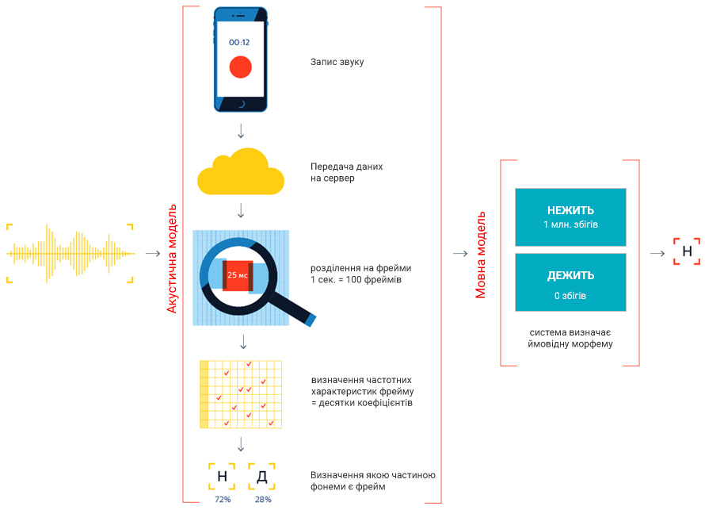

Синтез мови
Синтез мови (перетворення тексту в голос) на сьогоднішній день застосовується в самих різних областях. Це і голосові асистенти, і IVR-системи (інтерактивне голосове меню), і розумні будинки, і багато інших сервісів. Написаний текст повинен вимовлятися природньо правдоподібно до людської промови.
В напрямку синтезу голосу пройдено довгий шлях і застосовано багато методів, першим з яких був примітивний підхід склеювання окремих звуків в слова

Метод «Unit-Selection»
Якщо набір текстів, які треба озвучити, є відносно невеликим і там зустрічаються повторні висловлювання - як, наприклад, в оголошеннях про відправлення і прибуття поїздів на вокзалі, - достатньо запросити диктора, записати в студії потрібні слова і фрази, а потім збирати з них повідомлення.
Диктор в студії наговорює багато текстів, всі промовлені слова розділяються на елементарні елементи (наприклад, на фонеми). Складається велика база даних: як звучить кожна фонема в залежності від того слова, в якому вона знаходиться. І коли виникає завдання озвучити якийсь текст, з цієї бази збираються і склеюються звуки.
На коротких текстах це працює пристойно: стандартні фрази: «Вас вітає компанія така-то» або «Сьогодні погода така-то». Але це не синтез мови, а просто відтворені частинки реальної мови. Такий підхід не працює з довільними текстами, наприклад, якщо таким синтезом читати щось довге, наприклад, рекламне оголошення на два речення. Тоді у синтезі починає спотворюватися інтонація або голос, оскільки немає алгоритму, який відповідає за правильне об’єднання інтонації на стиках змістовних фрагментів фраз чи речень. Синтез довгого аудиотексту (наприклад, озвучити книгу) швидко починає дратувати, оскільки інтонація постійно плаває, а слух втомлюється це чути.
На сьогодні для синтезу мови використовують машинне навчання та нейронні мережі, що надають пристойну якість і наближений до людського синтезований голос.

Статистичний (параметричний) метод
Статистичний (параметричний) синтез мови аналогічний до розпізнавання, тільки відбувається в зворотному напрямку. Є акустична модель, яка навчається на даних - записи мови з текстовими транскрипціями. Для збору даних диктор читає текст, але в значно меншому обсязі. Наприклад, відбувається запис 600 речень, що промовлені непрофесійним диктором за один день в студії, здійснюється синтез і отримання голосу.
Статистичний метод дозволяє швидко розширювати систему. У моделі Unit Selection для додавання нового голосу потрібно створити окрему мовну базу. Диктор повинен записати багато годин мовлення, при цьому бездоганно витримуючи однакову інтонацію. У статистичному методі для створення нового голосу достатньо записати хоча б дві години мовлення - приблизно тисяча вісімсот спеціальних, фонетично-збалансованих речень.
Такий підхід надає переваги. По-перше, швидкість розробки голосів - можна швидко створювати різні голоси. По-друге, це завжди чітка і однакова інтонація на будь-якій довжині тексту. Голос в такому синтезі виходить з роботизованим забарвленням, хоча з розбірливістю та інтонаціями все добре. Завданням є знайти алгоритми, які допоможуть зробити синтезований голос максимально натуральним.

Етапи створення системи синтезу
Для створення систему синтезу мовлення, потрібна виконати багато завдань, що потребує команди фахівців з різних напрямків. По кожному етапу реалізації існує ціла маса алгоритмів і підходів.
Нормалізація тексту. Спочатку спеціальний алгоритм готує текст, щоб роботу було зручно його читати: розгорнути всі скорочення, перевести числа і дати в текст. «50-ті роки XX століття» має перетворитися в «п'ятдесяті роки двадцятого століття», а «м.Київ, прос.Т.Шевченка» в «місто Київ, проспект Тараса Шевченка». Це повинно відбуватися природно, як якщо б людину попросили прочитати написане.
Далі текст поділяється на фрази, тобто на словосполучення з безперервною інтонацією - для цього комп'ютер орієнтується на знаки пунктуації та стійкі конструкції. Для всіх слів складається фонетична транскрипція.
Підготовка словника наголосів. Розставляння наголосів може проводитися за правилами мови. В англійській наголос часто ставиться на перший склад, а в іспанській - на передостанній. При цьому обов'язково потрібно враховувати цілу низку виключень, які не слідують загальним правилам. Для української мови в загальному сенсі правил щодо наголосів взагалі не існує, тому, наявність словника з розставленими наголосами є обов’язковою.
Щоб зрозуміти, як читати слово і де поставити в ньому наголос, синтезатор спочатку звертається до класичних, складених вручну словників, які вбудовані в систему. Якщо потрібного слова в словнику немає, синтезатор будує транскрипцію самостійно - спираючись на правила, які запозичено з академічних довідників. Нарешті, якщо звичайних правил виявляється недостатньо - а таке трапляється, адже будь-яка жива мова постійно змінюється, - він використовує статистичні правила. Якщо слово зустрічалося в корпусі навчальних текстів, система запам'ятовує, на якому складі в ньому зазвичай наголошували диктори.
Зняття омографів. Омографи - це слова, які збігаються в написанні, але різняться в вимові. Носій мови легко розставить наголоси: «дверний замок» і «замок на горі». А «ключ від замка» є значно складнішим завданням. Повністю зняти омографів без врахування контексту неможливо.
Виділення синтагм і розстановка пауз. Синтагма – це слово або група слів, що представляють цілісний відрізок мовлення, який несе завершену за змістом думку. Коли людина говорить, вона зазвичай вставляє паузи між фразами. Потрібно навчитися розділяти текст на такі синтагми.
Автопунктуація. Диктуючи що-небудь, в отриманому тексті варто, щоб автоматично розставлялися знаки пунктуації. Роль розділових знаків у мові грають інтонаційні паузи. Тому створюються алгоритми для їх розпізнавання.
Паузи між словами отримують одну з міток: пробіл, точка, кома, знак питання, знак оклику, двокрапка. Щоб передбачити, яка мітка відповідає конкретної паузі, використовується контекст та враховуються три попередніх і два наступні слова. Ці нескладні правила дозволяють з досить високою точністю розставляти знаки.
Кожному знаку пунктуації призначається фонема, і з точки зору системи це є нові «слова», що складаються з «пунктуаційних» фонем - там, де виникали паузи або певним чином змінювалася інтонація.
Визначення типу інтонації. Вираз завершеності, питання і вигуки - найпростіші інтонації. А висловити іронію, сумнів або наснагу є складнішим завданням. Дослідження голосових характеристик надають можливість використовувати ці особливості для синтезу голосу. Синтезатор через характеристики звукових хвиль спроможний розпізнати емоційне забарвлення: сум, розпач, радість, подив тощо. Для цього тексти позначають мітками з відповідною емоцією.
Щоб модель голосу змогла побудувати алгоритми, які відповідають різним емоціям, треба правильним чином її навчити. Під час запису диктор вимовляє свої репліки по черзі нейтральним голосом, радісним та роздратованим. В ході навчання система виділяє і описує параметри і характеристики голосу, що відповідають кожному з цих станів.
Отримання транскрипції. Щоб прочитати підготовлений текст, використовується акустична модель, що відрізняється від акустичної моделі, яка застосовується при розпізнаванні мови. Тут важливішим є промовляння, а не з написання, то очевидно замість букв (графем), логічно використовувати звуки (фонеми).
- У випадку з розпізнаванням моделі потрібно встановити відповідність між звуками з певними характеристиками і фонемами.
- У випадку з синтезом мови акустична модель, повинна, навпаки, за описами фонем скласти описи звуків.
Перетворення графемного запису у фонемний - окреме завдання, що складається з багатьох правил і винятків. Оригінальний текст передається в модуль G2P (Grapheme-To-Phoneme), де перетворюється в послідовність фонем.
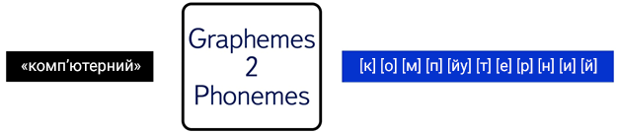
Коли транскрипція готова, комп'ютер розраховує, як довго буде звучати кожна фонема, тобто скільки в ній фреймів. Потім кожен фрейм описується за багатьма параметрами:
- частиною якої фонеми він є і яке місце в ній займає;
- в який склад входить ця фонема;
- якщо це голосна, то чи на ній є наголос;
- яке місце вона займає в складі, склад в слові, слово у фразі, фраза в реченні;
- які розділові знаки є до і після цієї фрази;
- який знак стоїть наприкінці речення і яка його головна інтонація.
Для синтезу кожних 25 мілісекунд мови використовується багато даних. Інформація про найближче оточення забезпечує плавний перехід від фрейму до фрейму і від складу до стилю, а дані про фразу і речення в цілому потрібні для створення правильної інтонації синтезованої мови. Модель намагається відтворювати унікальні характеристики голосу людини для впізнаваності синтезованого голосу.
Акустична модель видає числа, що задають параметри звукової хвилі. Спеціальний модуль «вокодер» отримує на вхід послідовність чисел і перетворює їх в звук, в мову. Акустична модель, після отримання знань, як розмовляє особа, спроможна читати вголос будь-який текст подібно до цієї особи.
Впізнати голоси, в першу чергу, можна за тембром, який залежить від особливостей будови органів мовного апарату в кожної людини. Тембр голосу можна змоделювати, тобто описати його характеристики - для цього достатньо начитати в студії невеликий корпус текстів. Після цього дані про тембр можна використовувати при синтезі мови, навіть такої, що невідома диктору.
Для фізичного промовляння тексту використовується генератор звукових хвиль - вокодер. В нього завантажується інформація про частотні характеристики фрази, що отримана від акустичної моделі, а також дані про тембр, який надає голосу впізнаване забарвлення.
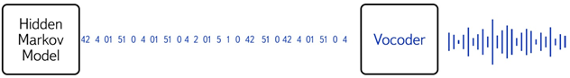
Обчислення параметрів інтонації. Тембр такого голосу кілька «комп'ютерний», зате у нього природні і плавні інтонації. При цьому гладкість мови не залежить від обсягу і довжини тексту, що промовляється, а голос легко налаштовувати. В параметрах запиту можна задати ключ, і модуль синтезу буде продукувати голос з відповідним емоційним забарвленням.
Потрібно вирішити як буде змінюватися висота основного тону і швидкість промовляння в залежності від розставлених пауз, підібраної послідовності фонем і типу вираженої інтонації. Крім основного тону і швидкості є інші параметри, з якими можна довго експериментувати. Чим більше даних, на яких навчається модель, тим краще її вимова і інтонування.
Модифікація і звукові ефекти. Для надання більшої природності застосовують пост обробку, спеціальні фільтри, що наближають синтезовану мову до людської та виправляють виявлені дефекти.

Застосування нейронних мереж
На сьогодні в області синтезу мови, як і в багато інших областях широко застосовується машинне навчання. З'ясувалося, що цілий ряд компонентів всієї системи можна замінити на нейронні мережі, що дозволить не просто наблизитися за якістю до існуючих алгоритмів, а навіть значно їх перевершити.
Популярними архітектурами для синтезу на сьогодні є рекурентні мережі. На них вирішують всі завдання, пов'язані з послідовностями - голосові, текстові або музичні.
Сучасні голосові помічники навчають говорити не буквами, а фразами. Відразу змусити нейромережу цілком видавати фрази не вийде, адже тоді їй треба буде запам'ятати всі фрази в мові, цей розмір буде велетенським. Тут на допомогу приходить те, що текст, мова або музика - це послідовності. Кожне слово або звук - це самостійна одиниця, але яка залежить від попередніх.
Досить легко навчити мережу вимовляти окремі слова або букви. Береться множина аудіо файлів, розмічених на слова і навчається за вхідним словом видавати послідовність сигналів, схожих на його вимову. Здійснюється порівняння з оригіналом від диктора і намагання максимально наблизитися до ідеалу. Для таких дій підійде навіть перцептрон.
Втім, перцептрон не запам'ятовує, що він генерував раніше, для нього кожен запуск як в перший раз. З'явилася ідея додати до кожного нейрона пам'ять. Так були винайдені рекурентні мережі, в яких кожен нейрон запам'ятовував всі свої попередні відповіді і при наступному запуску використовував їх як додатковий вхід. Тобто, нейрон міг сказати самому собі в майбутньому - наступний звук повинен звучати вище, голосна була довшою(дуже спрощений приклад).
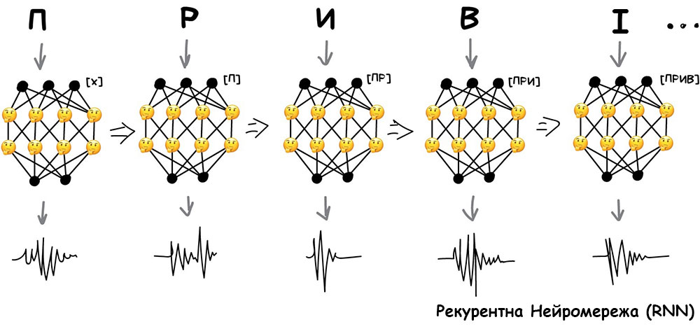
Була лише одна проблема - коли кожен нейрон запам'ятовував всі минулі результати, в мережі утворювалася надвелика кількість входів, що навчити таку кількість зв'язків стало нереально. Коли нейромережа не вміє забувати - її не можна навчити.
Спочатку проблему вирішили просто – відімкнули для кожного нейрона пам'ять. Але потім придумали як для цієї «пам'яті» використовувати спеціальні комірки, що схожі на пам'ять комп'ютера або регістри процесора. Кожна комірка дозволяла записати в себе числа, прочитати або скинути - їх назвали комірками довгої і короткотермінової пам'яті (LSTM).
Коли нейрону потрібно було поставити собі нагадування на майбутнє - він заносив це в комірку, коли навпаки вся історія ставала непотрібною (наприклад, речення закінчилося) - комірки скидалися, залишаючи тільки «довготермінові» зв'язки, як в класичному перцептроні. Іншими словами, мережа навчалася не тільки встановлювати поточні зв'язки, а й ставити нагадування.
Озвучені тексти для навчання почали брати звідки завгодно. На прикладі багатьох відеозаписів з виступами Обами непогано навчили нейромережу розмовляти його голосом, що довело спроможності сучасних синтезаторів до імітації голосів.

Голосова біометрія
Голосова біометрія - технологія, яка використовується для ідентифікації особи через індивідуальні фізичні, психологічні, поведінкові та деякі інші характеристики.
Основними поняттями голосової біометрії є:
- Ідентифікація - встановлення особи людини за голосом. Перевіряє збіг зразка голосу з багатьма відбитками з бази голосів. Як результат ідентифікації система показує список осіб зі схожими голосами в процентному відношенні. 100% збіг означає, що зразок голосу повністю збігається з голосом з бази даних і особу встановлено достовірно.
- Верифікація - підтвердження особи за голосом. Проводиться звірення двох зразків голосу: голос людини, чию особу необхідно підтвердити, з голосом, який зберігається в базі даних системи і чия особа вже достовірно встановлена. Як результат верифікації система показує ступінь збігу одного голосу з іншим у процентному відношенні.
Для вирішення цих завдань технологія навчається на голосових відбитках. Маючи достовірний запис голосу користувача, з нього створюється унікальний відбиток. За спеціальним алгоритмом з характеристик його голосу обчислюється унікальна цифрова послідовність (відбиток), що в подальшому буде унікальним ідентифікатором особи. В подальшому, під час обробки голосового повідомлення, за тим же алгоритмом витягуються характеристики і обчислюється послідовність. Якщо ця послідовність певним чином збігається з голосовим відбитком, то з такою ймовірністю в цьому запису теж був голос даного користувача.
У частині аутентифікації голос можна використовувати як пароль. Людина, реєструючись в системі, читає стандартну фразу - наприклад, «Мій голос - мій пароль». Вона зачитує цю фразу тричі, і в системі зберігаються відбитки голосу людини із заздалегідь відомою фразою. І коли людина захоче залогінитися, вона не набирає пароль, а просто каже: «Мій голос - мій пароль», і система порівнює цей запис з відомими трьома.
Голос, звичайно, можна використовувати для авторизації, але це не дуже надійно. І там, де вона застосовується - в бізнесі, фінансових установах, службах безпеки - голосову біометрію використовують тільки як додатковий фактор ідентифікації та авторизації. Коли запитали кодове слово, задали всі секретні питання, ще за голосом на всякий випадок перевіряють, чи це саме та людина, за кого вона себе видає.
Поки не варто цілком покладатися на голос як на ідеальний та єдиний засіб авторизації, але біометрія має всі шанси на активне застосування.
Голосова біометрія представляє відносно простий і економічний спосіб вирішення ряду практичних проблем.
- Підтвердження справжності особи за голосовим відбитком. Його паролем є його голос.
- Перевірка клієнта, чи це справді говорить людина чи транслюється запис голосу.
- В службах безпеки є загальні бази голосових відбитків зловмисників. Банки під час ідентифікації за голосом намагаються визначити особу і порівнюють записи голосів з базою пранкерів або людей, що помічені в шахрайстві чи в інших злодійських діях. Достатньо від десятьох секунд мови, щоб більш-менш точно виявити ідентичність особи. Якщо промовлено більше, то система однозначно визначиться щодо справжності.
- Голосова авторизація в додатках для мобільних телефонів спрощує доступ для власника і блокує будь які дії для сторонніх осіб.
Проблеми розпізнавання голосу за телефонним зв’язком ще залишаються. Якщо голосова команда призначена для навігатора, тоді смартфон використовується як диктофон. В нього хороший мікрофон, і не один, і сигнал записується в хорошій якості.
Але якщо голос йде через телефонній зв’язок там виникають проблеми, оскільки мобільні оператори використовують алгоритми стиснення, GSM-кодеки, зрештою, якість зв'язку може бути не дуже хорошою. А якість сигналу в телефонній лінії безпосередньо впливає на якість розпізнавання голосу.

Голосовий інтерфейс
Голосові інтерфейси (VUI - Voice-User Interface) - це програмний продукт, який за допомогою голосової або мовної платформи дозволяє взаємодіяти користувачу і комп'ютеру, запускаючи автоматизовані процеси. Завдання таких інтерфейсів - розпізнати голос людини і виконати певне завдання.
Голосові інтерфейси зручні, коли вводити текст складно або незручно. Наприклад, під час водіння автомобіля користувач може проговорити свій запит, продиктувати потрібну адресу, перевірити завантаженість маршруту в додатку навігатора. Або ж якщо користувач виконує дуже багато завдань і не може сконцентруватися на одному.

Складові голосового інтерфейсу
- Голосове введення. Запити вимовляються голосом, а не вводяться за допомогою клавіатури чи графічних елементів екранного інтерфейсу.
- Природна мова. Користувачі не повинні обмежуватися використанням певного, оптимізованого для комп'ютера словника або синтаксису і можуть структурувати речення будь-якими способами, подібно до розмови з людиною.
- Голосове виведення. Результат виконання вимовляється голосом, а не виводиться текстом на екрані.
- Інтелектуальна інтерпретація. Для справжнього розуміння запитів користувача голосовий інтерфейс повинен використовувати додаткову інформацію, таку як контекст використання або дії, які користувач здійснював раніше.
- Сприяння. Голосовий інтерфейс вчиняє дії необхідні для виконання завдання користувача, які користувач не запитував.
Голосовий інтерфейс зі всіма п'ятьма властивостями надає взаємодію з двома суттєвими перевагами:
- Можливість формулювати мету на природній мові. Зникає необхідність у вивченні інтерфейсу і натисканні кнопок.
- Можливість передбачати цілі користувача, пропонувати додаткові дії на основі контекстної інформації або попередніх кроків.

Голосове управління
Голосове управління - це вербальний процес спілкування з машиною. В хорошому голосовому інтерфейсі це спілкування має бути таким же природним, як і з людиною. У проектуванні таких систем значно більше психології та розуміння особливостей людського мислення. Розробники при проектуванні мають дотримуватися наступних принципів:

Довіра
Довіра - не технічне питання, але без довіри користувач просто не буде використовувати голосовий інтерфейс для виконання більш-менш значущих завдань, наприклад здійснити оплату товару або забронювати квиток на літак. Якщо людина не розуміє, на скільки система може помилитися, то він її просто не використовує.

Невидимий інтерфейс
Невидимість - принципова відмінність голосового інтерфейсу. Користувач не бачить елементи інтерфейсу, в якій його частині або на якому етапі він знаходиться. У кожного користувача свої уявлення про можливості системи та її логіку роботи. Кожна реакція системи на дії користувача допомагає користувачу коригувати свої запити потрібним чином.
Коли система задає питання, які передбачають тільки прості відповіді, наприклад, «так / ні», користувач може зробити висновок, що вона досить примітивна і всі наступні команди і відповіді буде формулювати відповідним чином. Якщо ж система задає питання і розуміє відповіді користувача, що можна сформулювати як завгодно, то і всі наступні взаємодії з системою користувач буде вибудовувати на тому ж рівні.

Людяність
Щоб взаємодія з голосовим інтерфейсом була природною треба зробити систему, яка, отримуючи зворотний зв'язок, сама буде визначати, що зроблено правильно і корегувати характеристики, які є важливими для природної взаємодії.

Індивідуальність
Сучасні реалізації голосового інтерфейсу дозволяють імітувати характер його особистості - дружність, почуття гумору, інтелектуальність і інше. Це досить різнопланові характеристики і підхід різних компаній до їх реалізації відрізняється.
Siri - проект компанії, ідеологія якої - все повинно просто працювати. І все дійсно працює, якщо користувач вгадує з граматикою і словником. Якщо не вгадує, то система, без жодних пояснень на те, що пішло не так і як скорегувати поведінку, просто перестає працювати.
При цьому великого акценту зроблено на індивідуальності. Якість голосу, жарти, смішні коментарі при виконанні звичайних завдань вражають. Користувач розслабляється і намагається взаємодіяти з Siri як з особистістю. Але коли система починає реагувати не так, як він очікує, сприйняття різко зменшується. Користувач думає, що його дії не схвалюються або над ним просто сміються, і це значно гірше, ніж якби він спочатку сприймав її як машину.
В Google порахували більш безпечним не намагатися імітувати індивідуальність, а показувати, що перед користувачем просто високотехнологічний програмний продукт, в якого навіть немає імені (OK, Google).

Розуміння природної мови
На етапі розуміння природної мови пристрій має справу вже не з самою мовою, а з текстом, в який вона була перетворена. Системи розпізнавання мови можна використовувати не тільки в голосових інтерфейсах, але і для створення ботів, здатних спілкуватися або відповідати на листи.
Звичайно, самі по собі слова для комп'ютера нічого не значать. Подібно до людини, яка бачить перед собою текст, написаний на невідомій мові, не може уявити, про що йде мова, якщо тільки не побачить знайомі слова. Приблизно таке ж завдання виконує комп'ютер - за знайомими словами і формулюваннями зрозуміти вимовлене.
Щоб зрозуміти, чого хоче користувач, і активувати потрібну функцію, система має впізнати в мові ключові слова, наприклад, «виклич таксі». Цим словам його навчив розробник: вони занесені в програму в числі інших формулювань виклику таксі: «замов таксі», «виклич машину», [...] «хочу поїхати додому». Природно, всіх варіантів розробник врахувати не може. Тому, зібравши тестову версію додатку, пропонується покористуватися ним багатьом людям - так з'ясовується, як ще люди можуть замовляти таксі.
Всі нові формулювання записуються в конфігураційний файл програми, а потім розмічаються: в них виділяються слова-маркери і характерні синтаксичні схеми. Аналізуючи розмітку, програма сама вчиться розуміти навіть такі формулювання, яких немає в списку, але які схожі на відомі їй конструкції. Наприклад, якщо в списку є варіанти «виклич машину» і «замов таксі», то і формулювання «замов машину» програма теж зрозуміє.

Модуль голосової активації
Друга ключова складова голосового інтерфейсу - це система активації голосом, яка запускає потрібну дію у відповідь на ключову фразу. Розробники Google для розпізнавання коронної фрази «Окей, Google» використовують глибоку нейронну мережу, яка надає високу якість. Але система активації при цьому обмежена єдиною командою, і для навчання потрібна величезна кількість даних. Модель для розпізнавання всім знайомої фрази навчалася на прикладі більш ніж 40 тисяч голосів користувачів, які зверталися до своїх смартфонів з Google Now.
В інших голосових інтерфейсах застосовують різні підходи. Наприклад, користувач самостійно обирає ключову фразу з наявної бібліотеки або придумує свою. Розпізнавання команди повинно відбуватися на самому пристрої, без звернення до сервера.
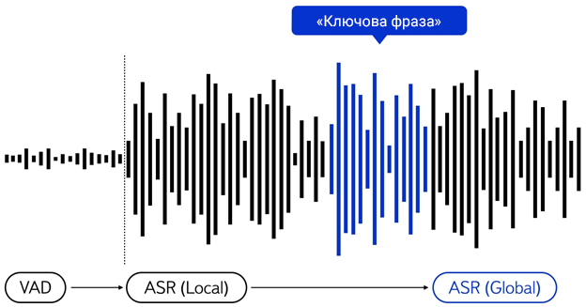
Для системи активації потрібен зовсім невеликий словник, адже їй достатньо розуміти кілька ключових фраз, а всю іншу мову можна просто ігнорувати. Тому мовна модель активації є компактною. Якщо повноцінна модель розпізнавання може мати десятки мільйонів станів, що описують як чітку мову так і тишу, сторонній шум, фонові розмови та займати гігабайти, то для голосової активації вона обмежена сотнями станів і вміщується в кілька десятків кілобайт.
Модель для розпізнавання ключової фрази має враховувати особливості вимовляння навіть й при невеликому словнику. Команда повинна бути відносно довгою (бажано - більше одного слова) і нечасто зустрічатися в повсякденній мові, щоб виключити помилкові спрацьовування. «Будь ласка» погано підійде для голосової активації, а «слухай мою команду» - цілком.
В систему вбудовано детектор голосової активності, який стежить за появою ключової фрази у вхідному звуковому потоці людського голосу. Решта звуків ігноруються, тому в фоновому режимі енергоспоживання модуля активації обмежено тільки мікрофоном.

Виділення змістовних об'єктів
Слова, які вимовляє людина, важливо не лише перевести в літери, а й наповнити змістом. Ця технологія починає працювати вже після того, як вимовлені слова розпізнано. Повний стек мовних технологій містить модуль виділення змістовних об'єктів в природному мовленні, і на виході отримується не просто розпізнаний, а вже розмічений текст.
Як змістовні об’єкти виділяються дати, час, адреси, імена, прізвища, географічні назви. У гібридній системі поєднуються контекстно-вільні граматики, словники ключових слів і статистичні дані пошуку і різних сервісів, а також алгоритми машинного навчання. Наприклад, у фразі «поїхали на головний залізничний вокзал» слово «вокзал» допомагає системі визначити контекст, після чого в базі даних знаходиться відповідний об'єкт.
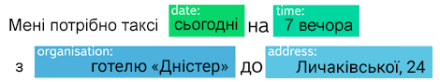
На вхід системи подається список різних типів об'єктів і приклади фраз з живої мови, що їх описують. Далі з цих прикладів формуються патерни, в яких враховуються початкова форма, корінь, морфологічні варіанти слів. Наступним кроком надаються приклади вживання обраних об'єктів в різних поєднаннях, які допоможуть системі розуміти контекст. На основі цих прикладів будується модель, де виділені в репліці користувача об'єкти стають станами, що відстежуються.

Загальні технологічні тренди NLP

End-To-End рішення задач NLP
Все більше рішень засновано на End-To-End підході, наприклад нейромережна модель отримує на вході акустичний сигнал (звукові хвилі) і видає на виході акустичний сигнал, без проміжної фази тексту. Це істотно пришвидшує час виконання та якість, але одночасно погіршує «прозорість» і розуміння того, «що всередині».

Наближення якості розпізнавання і генерації мови до людської
Спостерігається суттєве покращення якості розпізнавання мови. Кількість помилок при розпізнаванні змішаної мови кількох людей, які говорять з різними акцентами в умовах зашумленности наближається до людського рівня. Відбувається аналіз звукових сцен з розпізнаванням статі і віку осіб, емоційного забарвлення розмови та оточуючий фон. Синтезована мова вже спроможна відтворювати голос будь-якої людини.

Багатомовність
З'являються багатомовні моделі перекладу, в тому числі, за рахунок застосування Transfer Learning і за рахунок використання окрім паралельних корпусів значно більше об'ємних монокорпусов. В результаті підвищується якість перекладу для малоресурсних мов (з відносно невеликими масивами навчальних вибірок).
Ручний переклад витісняється машинним завдяки більш глибокому машинному розумінні контексту і тематики документів. Очікується машинний синхронний усний переклад.

Розуміння змісту текстів
З'являються додатки, що засновані на розумінні змісту з врахуванням контексту: різного роду діалогові та довідкові сервіси, здатні розуміти контекст діалогу, розумно відповідати на запитання користувачів і скеровувати хід діалогу в потрібному напрямку. Більш глибоке машинне розуміння мови виводить на новий рівень автоматичну обробку текстових потоків в інтернеті і в соціальних мережах: збір та компіляцію фактів, їх аналіз на несуперечливість і достовірність.

Генерація текстів
Нейромережні End-To-End підходи повсюдно замінять класичні методики. Застосування нейромереж надає можливість створювати досить довгі статті на довільні теми в заданій області з керованим вмістом. Очікують на нейромережні моделі, що зможуть генерувати тексти не гірше за людину, і тоді автоматичний контент затопить світ.

Платформи і кросплатформність
З'являється багато платформ для складання додатків на базі голосових інтерфейсів. Хмарні платформи покращують показники щодо часу відгуку, навантажень і безпеки. Прогнозується зростання інвестицій не в окремі діалогові сервіси (чат-бот), а в багатофункціональні платформи і крос-платформні рішення, завдяки яким голосовий асистент зможе однаково працювати на різних пристроях.

Технології для малої кількості даних
Зростатиме значення методів машинного навчання, які ефективно працюють в умовах малої кількості сирих даних: Transfer Learning, Knowledge Transfer. В таких застосуваннях також очікується більш широке використання GAN (Generative Adversarial Networks) для генерації даних для навчання моделей.

Архітектури з меншими вимогами до обчислювальних ресурсів
У міру переходу нейромережних моделей зі стін лабораторій в комерційні дата-центри підвищуються вимоги до їх енергоефективності. Очікується поява нових, більш ефективних обчислювальних архітектур. Наприклад, розріджені мережі, що поєднують кращі якості розподілених і символьних обчислень, моделі, складність яких адаптується до кількості навчальних даних.

Ринкові тренди

Повсюдне впровадження голосових інтерфейсів
Розвиток технологій Speech-to-Text є кроком для спрощення офісних завдань (наприклад, планування часу керівника, пошуку документів, обробки конфіденційної інформації). З підвищенням точності розпізнавання, глибини розуміння і якості синтезу мови голосові інтерфейси можуть бути інтегровані практично у всі пристрої: діалогові системи в розумному будинку, автомобілі, побутову техніку, , боти-помічники.

Вибухове зростання голосових роботів
Зростає кількість інтелектуальних асистентів в різних галузях бізнесу, в тому числі в комерційних сервісах банків, торгових мереж, телекомунікаційних та інших компаній, які активно взаємодіють з клієнтами. Все вербальне спілкування з масовою аудиторією в найбільш популярних сервісах будуть вести роботи. Роботи навчаться чуйно розпізнавати емоції, використовуючи в тому числі мультимодальну оцінку емоцій і будуть самі використовувати емоційну складову в розмові.

Пошук інформації на природній мові
Зростає попит на інтелектуальний пошук з можливістю робити запити на природній мові. Все більше організацій хочуть швидко знаходити неструктуровані дані у всіх внутрішніх джерелах, автоматично визначати їх зміст і виділяти значущі факти в спеціалізованих юридичних або фінансових текстах. За рахунок розвитку глибоких моделей витягування фактів з текстів і автоматичне реферування їх змісту буде істотно підвищуватися якість пошуку інформації.

Майбутнє голосових інтерфейсів
У найближчому майбутньому голосова взаємодія отримає більшого поширення майже у всіх сферах діяльності. Пристрої, що здатні розпізнавати голос і генерувати його, стрімко дешевшають, однак найчастіше це є вузькоспеціалізовані варіанти використання.

